TÓM TẮT ÔN TẬP STAGE - CLI & TERMINAL
4 Lesson: Giao diện CLI • Điều hướng đường dẫn • CRUD • Xử lý lỗi
Bản tổng hợp từ bài đọc, câu hỏi kiểm tra và Quiz
MỤC TIÊU CỐT LÕI: biết đọc câu lệnh, điều hướng đúng thư mục, thao tác file an toàn và tự chẩn đoán lỗi.

1. Sơ đồ tư duy toàn Stage
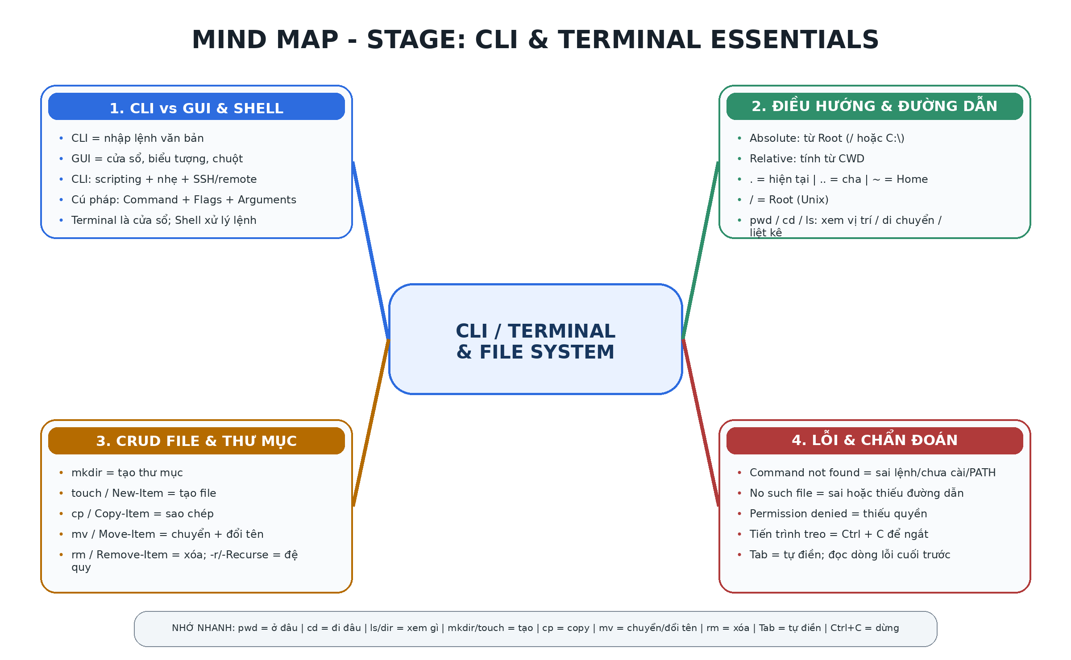
Hình: Mind map tổng hợp 4 Lesson và các phím tắt/lệnh cần nhớ.

2. Tóm tắt toàn bộ kiến thức

Lesson 01 - CLI, GUI, Terminal và cấu trúc câu lệnh
- CLI (Command Line Interface): giao diện điều khiển máy tính bằng câu lệnh văn bản.
- GUI (Graphical User Interface): giao diện đồ họa với cửa sổ, biểu tượng, menu và chuột.
- Vì sao lập trình viên cần CLI: tự động hóa bằng script, nhẹ tài nguyên, quản trị hệ thống/remote qua SSH và thao tác nhanh, lặp lại được.
- Cấu trúc chuẩn: [Command] [Flags/Options] [Arguments]. Command là hành động; Flags/Options điều chỉnh hành vi; Arguments là đối tượng/dữ liệu được xử lý.
- Terminal Emulator là cửa sổ giả lập đầu cuối. Shell mới là chương trình nhận và phân tích câu lệnh, rồi gọi chương trình phù hợp.
- macOS: ứng dụng Terminal thường chạy Zsh. Windows: PowerShell là shell hiện đại, đồng thời vẫn có CMD.
ls -la /Users/Student
# ls = Command | -la = Options | /Users/Student = Argument
Phím tắt phản xạ: Tab = tự điền; ↑/↓ = lịch sử; Ctrl + C = ngắt tiến trình.

Lesson 02 - Điều hướng hệ thống file và đường dẫn
- Absolute Path: đường dẫn đầy đủ tính từ Root, ví dụ /Users/student trên macOS hoặc C:\Users\student trên Windows.
- Relative Path: đường dẫn tính từ thư mục hiện tại (CWD), nên phù hợp cho project vì dễ di chuyển giữa máy/môi trường.
- . = thư mục hiện tại; .. = thư mục cha; ~ = Home; / = Root trong hệ Unix/macOS. Trên Windows, mỗi ổ có gốc riêng như C:\ hoặc D:\.
- pwd: in chính xác thư mục hiện tại. cd: chuyển thư mục. ls/dir/Get-ChildItem: liệt kê file/thư mục.
- ls -l: chi tiết; ls -a: cả mục ẩn; ls -lh: chi tiết + dung lượng dễ đọc; ls -la: chi tiết + mục ẩn.
- Windows: nhớ chuyển ổ bằng C: / D: hoặc cd D:\; macOS/Unix dùng một cây thư mục bắt đầu từ /.
- Tên có khoảng trắng phải đặt trong dấu ngoặc kép hoặc dùng Tab để tránh lỗi phân tách arguments.
pwd
cd ..
cd ~
ls -la

Lesson 03 - CRUD: Tạo, Đọc, Sao chép, Di chuyển, Xóa
Lệnh | Chức năng | macOS (Zsh) | Windows PowerShell
mkdir | Tạo thư mục | mkdir -p my-web/src/components | mkdir / md
touch | Tạo file rỗng | touch index.html | New-Item index.html
cp | Sao chép | cp config.json backup/ | Copy-Item config.json backup\
mv | Di chuyển / đổi tên | mv app.js main.js | Move-Item app.js main.js
rm | Xóa file / thư mục | rm temp.log | Remove-Item temp.log
- Đệ quy: -r (Unix/macOS) hoặc -Recurse (PowerShell) để xử lý toàn bộ cây thư mục con.
- mv không cần một lệnh riêng để rename: đổi tên về bản chất là chuyển mục sang tên/vị trí khác trong cùng cây thư mục.
- rm -rf rất nguy hiểm: -r xóa đệ quy, -f ép thực thi; dữ liệu có thể bị xóa trực tiếp và không đi qua Recycle Bin/Trash.
- Nguyên tắc an toàn: kiểm tra pwd và đường dẫn trước khi xóa; tránh sudo/Admin nếu không cần; cẩn thận ghi đè khi copy/move.
mkdir -p my_project/{src,tests,docs,assets}
touch my_project/src/index.html
touch my_project/src/app.js
touch my_project/.env

Lesson 04 - Lỗi Terminal và quy trình chẩn đoán
Lỗi | Bản chất / phản xạ xử lý
Command not found / Is not recognized | Sai tên lệnh, chưa cài, hoặc file thực thi chưa nằm trong PATH
No such file or directory / Cannot find path | Sai đường dẫn, tên file/thư mục không tồn tại hoặc sai cách viết
Permission denied / Access is denied | Tài khoản hiện tại không đủ quyền đọc, ghi hoặc thực thi đối tượng đích
Tiến trình bị treo / chạy quá lâu | Lệnh không kết thúc hoặc đang chờ; có thể ngắt bằng Ctrl + C
- PATH là biến môi trường chứa các thư mục mà Shell tìm kiếm file thực thi khi mày gõ tên lệnh.
- Kiểm tra PATH: macOS/Zsh dùng echo $PATH; PowerShell dùng $env:Path.
- Dùng Tab để giảm sai chính tả đường dẫn/lệnh; đọc kỹ 1-2 dòng lỗi cuối cùng trước khi xử lý.
- Permission denied không phải lúc nào cũng cần sudo/Admin: kiểm tra thư mục hiện tại, đường dẫn và quyền trước.
- Không paste lệnh dài/không rõ nguồn gốc từ Internet vào Terminal một cách mù quáng.
macOS: which git
echo $PATH
git --version
Windows PowerShell: Get-Command git
where.exe git
$env:Path
git --version

3. Chốt đáp án Quiz của cả Stage
Lesson | Đáp án
Lesson 01 | 1A, 2B, 3C, 4D, 5A
Lesson 02 | 1B, 2A, 3D, 4A, 5B
Lesson 03 | 1C, 2D, 3A, 4B, 5C
Lesson 04 | 1D, 2A, 3A, 4B, 5C

4. Cheat Sheet 1 phút trước khi làm Quiz
Từ khóa | Nhớ nhanh
CLI | Gõ lệnh bằng text; mạnh ở automation, nhẹ tài nguyên, remote/SSH.
Shell | Phân tích lệnh và gọi chương trình; Zsh trên macOS, PowerShell trên Windows.
Terminal | Cửa sổ/Terminal Emulator để nhập-xuất với Shell.
Command formula | Command + Flags/Options + Arguments.
Path | Absolute = từ Root; Relative = từ CWD.
. .. ~ / | hiện tại / cha / Home / Root (Unix).
pwd / cd / ls | đang ở đâu / đi đâu / xem gì.
mkdir / touch | tạo thư mục / tạo file rỗng.
cp / mv / rm | copy / chuyển-đổi tên / xóa.
-r / -Recurse | đệ quy xuống thư mục con.
PATH | nơi Shell tìm file thực thi khi gọi lệnh.
Tab / Ctrl+C | tự điền / dừng tiến trình.
rm -rf | xóa đệ quy + force, cực kỳ nguy hiểm.

